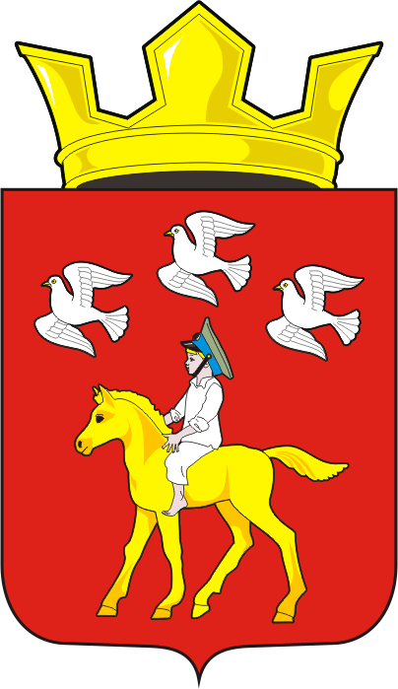

АДМИНИСТРАЦИЯ ЧЕРКАССКОГО СЕЛЬСОВЕТА САРАКТАШСКОГО РАЙОНА ОРЕНБУРГСКОЙ ОБЛАСТИ
П О С Т А Н О В Л Е Н И Е

11.05.2018 г. с. Черкассы № __46-п___

«О внесении дополнений в Правила содержания сельскохозяйственных (продуктивных) животных в личных подсобных хозяйствах на территории муниципального образования Черкасский сельсовет Саракташского района Оренбургской области».
В целях упорядочения содержания сельскохозяйственных животных в населенных пунктах сельсовета, в соответствии с Уставом муниципального образования Черкасский сельсовет Саракташского района Оренбургской области:
1.Внести в главу V Правил содержания сельскохозяйственных (продуктивных) животных в личных подсобных хозяйствах на территории муниципального образования Черкасский сельсовет Саракташского района Оренбургской области, утвержденных постановлением администрации муниципального образования Черкасский сельсовет Саракташского района Оренбургской области №19 от 22.03.2017 г следующие дополнения:
« В пункте 5.7. после слова «автомобильной» дополнить словами «и железной».
2. Настоящее постановление вступает в силу со дня его официального опубликования путем размещения на официальном сайте администрации Черкасского сельсовета Саракташского района Оренбургской области.
3. Контроль за исполнением настоящего постановления оставляю за собой.
Глава администрации Т.В. Кучугурова

Разослано: прокурору района, в дело.

